Име и презиме:_______________________________________  УПОРЕДИ БРОЈЕВЕ  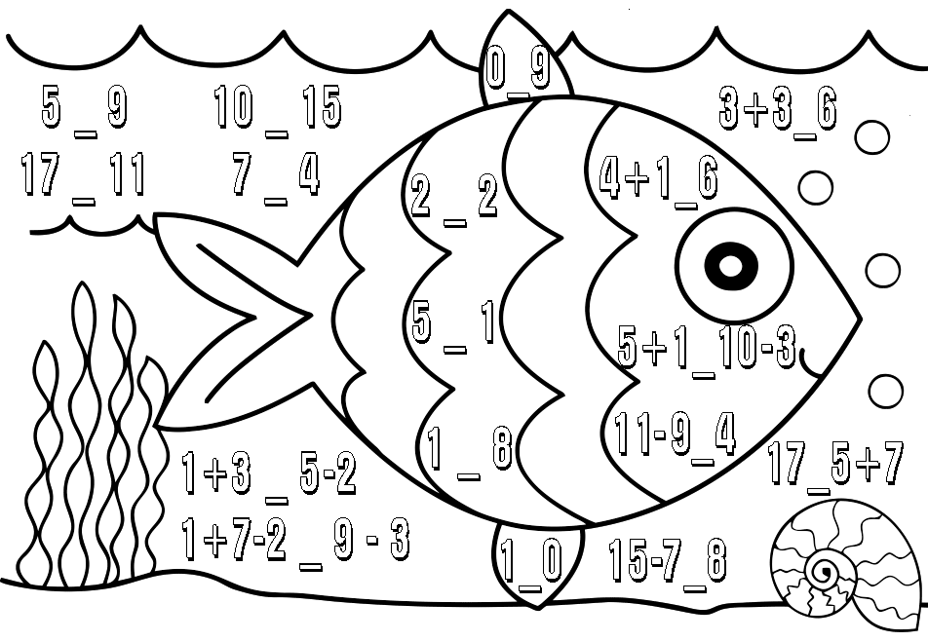 |  |  | Име и презиме:_______________________________________  УПОРЕДИ БРОЈЕВЕ
Име и презиме:_______________________________________  УПОРЕДИ БРОЈЕВЕ |  |  | Име и презиме:_______________________________________  УПОРЕДИ БРОЈЕВЕ

